Instrucciones para ejecutar el sistema

En tu escritorio deje un archivo llamado comando.txt. Para ejecutar el sistema debes abrir una consola de comando llamada **cmd**, solo teclea **cmd** en el menú inicio y luego presionas enter, te aparecerá una ventana como esta:

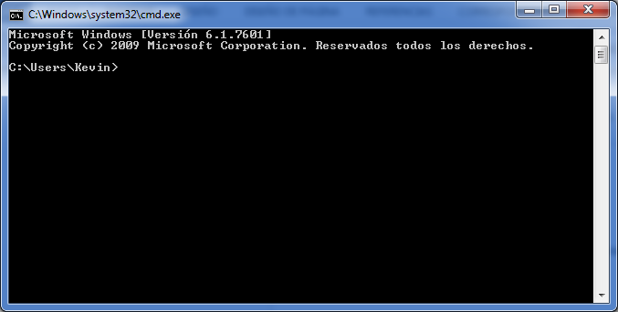

Copia cada línea del archivo comandos.txt y luego presiona enter.

>> **cd optica-latyna/Scripts**  
Presiona enter

>> **activate**

Presiona enter

>> **python C:\xampp\htdocs\optica\manage.py runserver**

Presiona enter

Y eso es todo, la ventana debe ser parecida a esta:

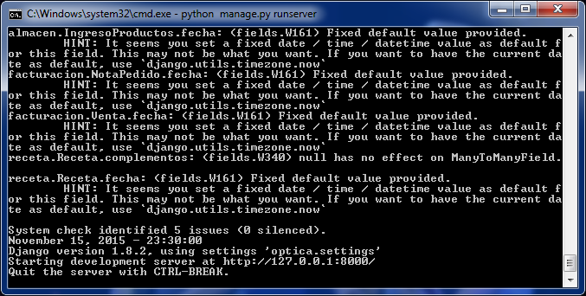

Una vez cumplido esto, solo queda entrar a travez de un navegador web(Google Chrome, Firefox) al siguiente enlace http://localhost:8000

En la ventana de comandos se iran registrando las peticiones conforme vayas usando el sistema:

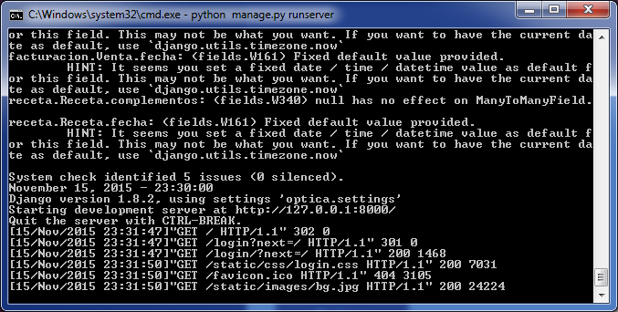

**Importante**: La consola no la debes cerrar, ya que si la cierras el sistema dejara de funcionar hasta que vuelva a estar abierta. En caso que se te cierre la consola, solo debes volver a seguir los pasos.